العـنـوان باللغة العربية (الخط: Traditional Arabic، حجم الخط 15، تباعد أسطر 1)
Title in English (Times New Roman; size-13; Interline 1,15)

الإسم الكامل للباحث الأول¹♦، الإسم الكامل للباحث الثاني² (الخط: Traditional Arabic، حجم الخط 13 ثخين)
¹ مؤسسة الانتماء كاملة (البلد)، الإيميل (الخط: Traditional Arabic، حجم الخط 13 عادي)
² مؤسسة الانتماء كاملة (البلد)، الإيميل (الخط: Traditional Arabic، حجم الخط 13 عادي)

تاريخ الاستلام: اليوم /الشهر/ السنة | تاريخ القبول: اليوم /الشهر/السنة | تاريخ النشر: اليوم /الشهر/السنة

ملخص: (150 كلمة على الأكثر)
ضع الملخص هنا (يتم الإشارة في الملخص إلى هدف البحث، والنتائج المتوصل إليها في فقرتين). ضع الملخص هنا (يتم الإشارة في الملخص إلى هدف البحث، والنتائج المتوصل إليها في فقرتين). ضع الملخص هنا (يتم الإشارة في الملخص إلى هدف البحث، والنتائج المتوصل إليها في فقرتين). ضع الملخص هنا (يتم الإشارة في الملخص إلى هدف البحث، والنتائج المتوصل إليها في فقرتين). ضع الملخص هنا (يتم الإشارة في الملخص إلى هدف البحث، والنتائج المتوصل إليها في فقرتين) ضع الملخص هنا (يتم الإشارة في الملخص إلى هدف البحث، والنتائج المتوصل إليها في فقرتين). (الخط: Traditional Arabic، حجم الخط 14 عادي، تباعد الأسطر: 1، مسافة بادئة: 1)
ضع الملخص هنا (يتم الإشارة في الملخص إلى هدف البحث، والنتائج المتوصل إليها في فقرتين). ضع الملخص هنا (يتم الإشارة في الملخص إلى هدف البحث، والنتائج المتوصل إليها في فقرتين). ضع الملخص هنا (يتم الإشارة في الملخص إلى هدف البحث، والنتائج المتوصل إليها في فقرتين). ضع الملخص هنا (يتم الإشارة في الملخص إلى هدف البحث، والنتائج المتوصل إليها في فقرتين). ضع الملخص هنا (يتم الإشارة في الملخص إلى هدف البحث، والنتائج المتوصل إليها في فقرتين) ضع الملخص هنا (يتم الإشارة في الملخص إلى هدف البحث، والنتائج المتوصل إليها في فقرتين).
كلمات مفتاحية: كلمة مفتاحية1 كلمة مفتاحية2، كلمة مفتاحية3، كلمة مفتاحية4، كلمة مفتاحية5. (3 كلمات كحد أدنى و5 كأحد أقصى)
تصنيف JEL : XN2، XN1.
Abstract: (Do not exceed 150 words)
Enter your abstract here (an abstract is a brief, comprehensive summary of the contents of the article: Objectives and Results). Enter your abstract here (an abstract is a brief, comprehensive summary of the contents of the article: Objectives and Results).
(Font : Times New Roman, Size : 12 Normal, First Line Indent 1 :, Line spacing : Simple )
Enter your abstract here (an abstract is a brief, comprehensive summary of the contents of the article: Objectives and Results). Enter your abstract here (an abstract is a brief, comprehensive summary of the contents of the article: Objectives and Results). Enter your abstract here (an abstract is a brief, comprehensive summary of the contents of the article: Objectives and Results). Enter your abstract here (an abstract is a brief, comprehensive summary of the contents of the article: Objectives and Results).
Keywords: Keyword, Keyword 1, Keyword2, Keyword2, Keyword4, Keyword5. (3 words minimum and 5 max)
JEL Classification: XN2، XN1

1. مقدمة: بالنسبة لكل العناوين (الخط: Traditional Arabic، حجم الخط: 15 ثخين، تباعد الأسطر: 1، بدون مسافة بادئة)
يجب أن تحتوي مقدمة المقال على تمهيد مناسب للموضوع، ثم طرح لإشكالية البحث ووضع الفرضيات المناسبة، بالإضافة إلى تحديد أهداف البحث ومنهجيته
(الخط: Traditional Arabic، حجم الخط: 15 عادي، تباعد الأسطر: 1، مسافة بادئة: 1) وبالنسبة للكلمات أو المصطلحات باللغة الأجنبية (الخط: Times New Roman ، حجم الخط: 13 عادي)، وهذا التنسيق يسري على كل أجزاء البحث باستثناء جزء الهوامش والإحالات ومصادر الأشكال والجداول ومحتويات الجداول، وفق الشكل ونمط الترقيم التالي:
1.1 إشكالية البحث:
ضع هنا إشكالية البحث، ضع هنا إشكالية البحث، ضع هنا إشكالية البحث، ضع هنا إشكالية البحث، ضع هنا إشكالية البحث، ضع هنا إشكالية البحث، ضع هنا إشكالية البحث.
2.1 أسئلة البحث:
ضع هنا أسئلة البحث، ضع هنا أسئلة البحث، ضع هنا أسئلة البحث، ضع هنا أسئلة البحث، ضع هنا أسئلة البحث، ضع هنا أسئلة البحث، ضع هنا أسئلة البحث، ضع هنا أسئلة البحث.
3.1 فرضيات البحث:
ضع هنا فرضيات البحث، ضع هنا فرضيات البحث، ضع هنا فرضيات البحث، ضع هنا فرضيات البحث، ضع هنا فرضيات البحث، ضع هنا فرضيات البحث، ضع هنا فرضيات البحث.
2. العنوان الرئيسي الأول:
أدخل هنا تقديم للعنوان الرئيسي الأول، أدخل هنا تقديم للعنوان الرئيسي الأول، أدخل هنا تقديم للعنوان الرئيسي الأول، أدخل هنا تقديم للعنوان الرئيسي الأول.
1.2 العنوان الفرعي الأول:
أدخل هنا محتوى العنوان الفرعي الأول، أدخل هنا محتوى العنوان الفرعي الأول، أدخل هنا محتوى العنوان الفرعي الأول، أدخل هنا محتوى العنوان الفرعي الأول، أدخل هنا محتوى العنوان الفرعي الأول، أدخل هنا محتوى العنوان الفرعي الأول، أدخل هنا محتوى العنوان الفرعي الأول.
2.2 عنوان الفرعي الثاني:
أدخل هنا محتوى العنوان الفرعي الثاني، أدخل هنا محتوى العنوان الفرعي الثاني ، أدخل هنا محتوى العنوان الفرعي الثاني، أدخل هنا محتوى العنوان الفرعي الثاني، أدخل هنا محتوى العنوان الفرعي الثاني، أدخل هنا محتوى العنوان الفرعي الثاني، أدخل هنا محتوى العنوان الفرعي الثاني.
3. العنوان الرئيسي الثاني:
أدخل هنا تقديم للعنوان الرئيسي الثاني، أدخل هنا تقديم للعنوان الرئيسي الثاني، أدخل هنا تقديم للعنوان الرئيسي الثاني، أدخل هنا تقديم للعنوان الرئيسي الثاني، أدخل هنا تقديم للعنوان الرئيسي الثاني.

1.3 العنوان الفرعي الأول:
أدخل هنا محتوى العنوان الفرعي الأول، أدخل هنا محتوى العنوان الفرعي الأول، أدخل هنا محتوى العنوان الفرعي الأول، أدخل هنا محتوى العنوان الفرعي الأول، أدخل هنا محتوى العنوان الفرعي الأول، أدخل هنا محتوى العنوان الفرعي الأول، أدخل هنا محتوى العنوان الفرعي الأول.
2.3 العنوان الفرعي الثاني:
أدخل هنا محتوى العنوان الفرعي الثاني، أدخل هنا محتوى العنوان الفرعي الثاني ، أدخل هنا محتوى العنوان الفرعي الثاني، أدخل هنا محتوى العنوان الفرعي الثاني، أدخل هنا محتوى العنوان الفرعي الثاني، أدخل هنا محتوى العنوان الفرعي الثاني، أدخل هنا محتوى العنوان الفرعي الثاني.
بالنسبة للجداول تظهر كالتالي:
محتوى الجدول (الخط: Traditional Arabic، حجم الخط: 13 ، تباعد الأسطر: 0.8) وبالنسبة للكلمات أو المصطلحات باللغة الأجنبية (الخط: Times New Roman ، حجم الخط: 11)
الجدول رقم (): ..... (الخط: Traditional Arabic، حجم الخط: 15 ، تباعد الأسطر: 1)
كلمة كلمة كلمة | كلمة كلمة كلمة | Word Word | Word Word
كلمة كلمة كلمة | 123 | 123 | 123
Word Word | 123 | 123 | 123
كلمة كلمة كلمة | 123 | 123 | 123
المصدر: ......... (الخط: Traditional Arabic، حجم الخط: 13 ، تباعد الأسطر: 1)

الشكل رقم (): ..... (الخط: Traditional Arabic، حجم الخط: 15 ، تباعد الأسطر: 1)
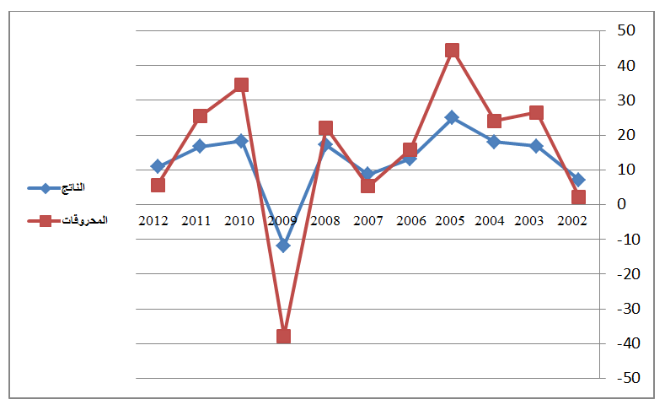

المصدر: ......... (الخط: Traditional Arabic، حجم الخط: 13 ، تباعد الأسطر: 1)

4. تحليل النتائج:
ضع النتائج المتحصل عليها هنا، بدء بتلخيص وتحليل المعطيات المتحصل عليها ذات الصلة بموضوع البحث. مع تقديم تفسير لهذه النتائج خاصة ما تعلق بالفرضيات المطروحة ومدى صحتها.

5. خلاصة:
ضع في خاتمة البحث تلخيصا لما ورد في مضمون البحث، مع الإشارة إلى أبرز النتائج المتوصل إليها، وتقديم اقتراحات ذات الصلة بموضوع البحث، وافاق البحث إن وجدت.

6. الهوامش والإحالات:
تكون الهوامش والإحالات في آخر البحث وفق النمط المتسلسل وفق التنسيق والشكل التالي:
(الخط: Traditional Arabic، حجم الخط: 13 ، تباعد الأسطر: 1، بدون مسافة بادئة) وبالنسبة للمراجع والمصادر أو المصطلحات باللغة الأجنبية (الخط: Times New Roman ، حجم الخط: 11، تباعد الأسطر:1، بدون مسافة بادئة):
- بالنسبة للكتب: اسم المؤلف، عنوان الكتاب (بالعريض)، الطبعة، دار النشر، بلد النشر، سنة النشر، رقم الصفحة.
- بالنسبة للمقالات: اسم المؤلف، عنوان المقال (بالعريض)، اسم المجلة، رقم المجلد، رقم العدد، الجامعة، البلد، سنة النشر، رقم الصفحة.
- بالنسبة للمداخلات: اسم المؤلف، عنوان الكتاب (بالعريض)، الملتقى العلمي حول: ....، الجامعة أو الهيئة المنظمة للملتقى، البلد، تاريخ انعقاد الملتقى، رقم الصفحة.
- بالنسبة للأطاريح والمذكرات: اسم المؤلف، عنوان الأطروحة أو المذكرة (بالعريض) ، أطروحة أو مذكرة (شهادة الدكتوراه أو شهادة الماجستير) غير منشورة، تخصص: ، الجامعة ، البلد، الموسم الجامعي، رقم الصفحة.
- المواقع الالكترونية: اسم المؤلف، عنوان المقال أو الكاتب، تاريخ التصفح، عنوان الرابط الالكتروني.

7. الملاحق (إن وجدت):

◻ المؤلف المرسل

